SIARAN PERS

Galaxy A17, Hape Dua Jutaan untuk Bikin Konten Affiliate Meyakinkan
Perangkat ini didukung kamera 50MP OIS untuk menghasilkan konten stabil dan mulus, didukung keamanan tingkat flagship dan software unggul One UI 7 serta performa lancar, membantu anak muda Indonesia percaya diri membangun karir digital
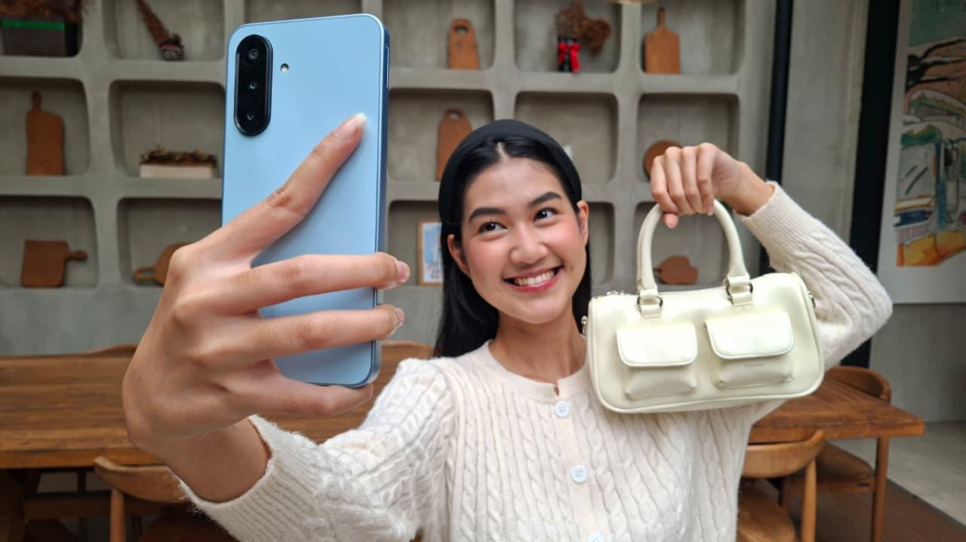
Bikin konten affiliate yang bagus dengan ponsel dua jutaan terbaru Galaxy A17

Jakarta, 22 Oktober 2025 - Tren digital di Indonesia terus berkembang pesat. Berdasarkan laporan Digital 2025 Indonesia, lebih dari 75% masyarakat kini menggunakan smartphone untuk mendukung aktivitas harian, dan 97% di antaranya aktif di media sosial. Anak muda saat ini juga menjadikan media sosial bukan hanya sebagai ruang berekspresi, tapi juga sumber penghasilan. Berdasarkan survei ada 67% responden melihat program afiliasi sebagai peluang penghasilan tambahan yang menarik. Fenomena ini menandakan semakin banyak anak muda yang memanfaatkan smartphone mereka untuk berkreasi, membangun personal brand, sekaligus menghasilkan di dunia digital.

Seiring dengan tren ini, Samsung menghadirkan Galaxy A17, perangkat yang mendukung kreator muda, termasuk para affiliator, untuk tumbuh di dunia digital. Dengan kamera utama 50MP OIS, fitur AI dan keamanan unggul, update jangka panjang, serta desain premium yang ramping dan ringan, ponsel ini siap membantu siapapun berkarya lebih percaya diri.

“Samsung melihat bagaimana anak muda Indonesia semakin berani, kreatif, dan ingin lebih produktif di dunia digital. Mereka tidak hanya membuat konten untuk berbagi, tapi juga menjadikannya cara baru untuk berkarya dan menghasilkan. Melalui Galaxy A17, kami ingin hadir sebagai partner yang mendukung semangat itu, dengan desain premium yang menambah percaya diri, kamera OIS yang memastikan hasil konten tetap stabil dan tajam, serta dukungan software seperti One UI 7 dan berbagai fitur pintar yang membuat pengalaman berkarya pasti jadi lebih mudah dan menyenangkan,” ujar Verry Octavianus, MX Product Marketing Senior Manager, Samsung Electronics Indonesia.

Kamera 50MP OIS, Hasil Stabil, Tajam, dan Siap Upload

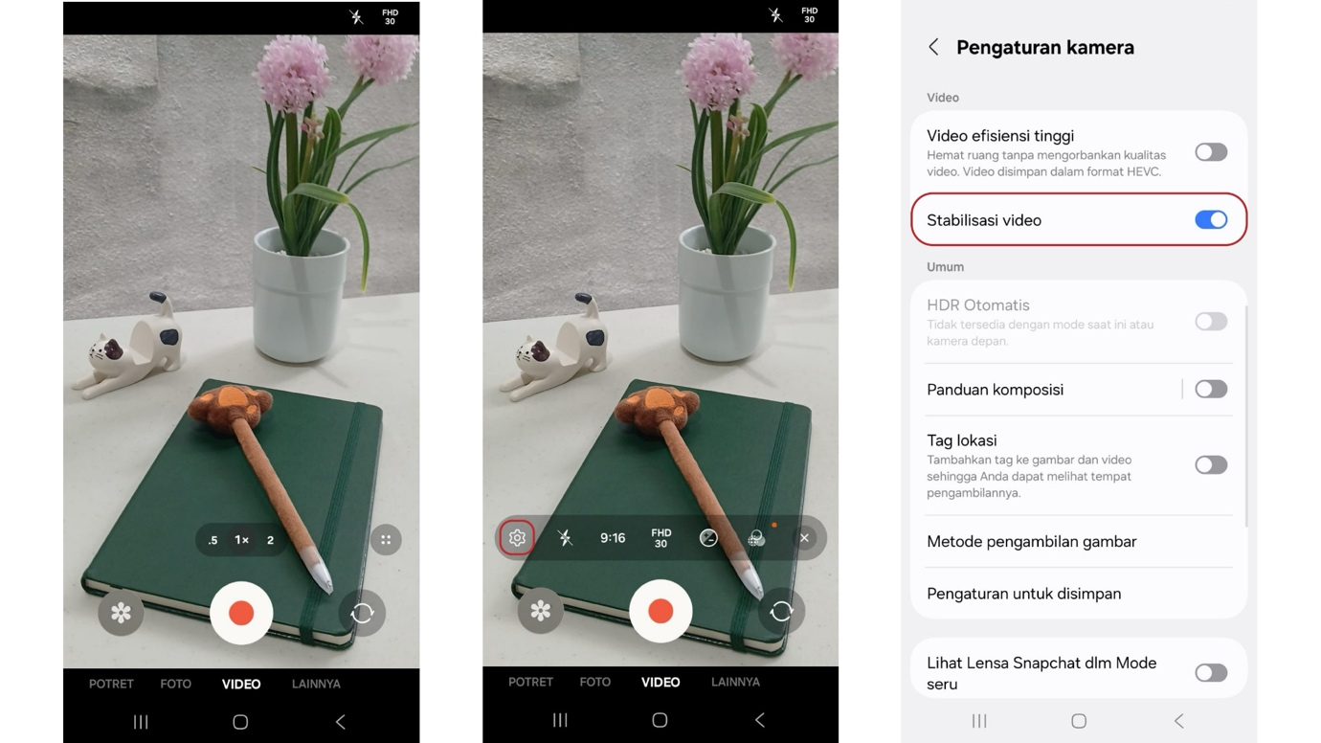

Aktifkan Stabilisasi Video untuk hasil konten yang lebih tajam dan stabil

Bagi kreator dan affiliator, kualitas visual adalah kunci membangun kepercayaan audiens. Galaxy A17 memiliki kamera utama 50MP dengan Optical Image Stabilization (OIS) yang memastikan hasil foto dan video tetap tajam serta stabil, bahkan saat merekam sambil bergerak. Dilengkapi kamera ultra-wide 5MP untuk sudut pandang lebih luas dan kamera depan 13MP, setiap konten, mulai dari unboxing, review produk, hingga vlog harian, tampil jernih dan natural, membuat setiap rekomendasi produk kamu terlihat profesional dan meyakinkan.

Pengalaman Lebih Lancar, Cerdas, dan Aman untuk Kreator Digital

Smartphone ini menghadirkan pengalaman penggunaan yang mulus lewat One UI 7. Kini, pengalaman tersebut semakin ditingkatkan berkat fitur Gemini AI, yang membantu pengguna melakukan banyak hal hanya dengan perintah suara, seperti membuka aplikasi, membuat catatan, hingga mencari informasi dengan cepat. Bagi kreator dan affiliator yang sering berpindah aktivitas dari membuat konten, mencatat ide, hingga mencari referensi produk, Gemini AI membuat proses kerja jadi lebih cepat, praktis, dan efisien tanpa harus berpindah aplikasi.

Selain itu, fitur Circle to Search memungkinkan pengguna mencari informasi apa pun di layar hanya dengan melingkari teks, gambar, atau objek tanpa keluar dari aplikasi. Dengan begitu, kreator bisa langsung menemukan inspirasi, informasi produk, atau tren terbaru yang relevan dengan konten mereka, semuanya bisa dilakukan langsung dari layar ponsel.

Untuk memastikan keamanan dan ketenangan dalam berkarya, smartphone ini dilengkapi Samsung Knox Vault, yang melindungi data sensitif seperti password afiliasi dan PIN dari ancaman digital. Secure Folder siap mengamankan aplikasi perbankan, juga membantu para kreator memisahkan file-file keuangan pribadi dari penghasilan affiliate. Tak lupa, di tengah banyaknya link yang dihandle, Auto Blocker melindungi dari link APK tak dikenal atau malware, otomatis memblokir instalasi aplikasi berbahaya. Samsung juga menjamin update OS hingga 6 tahun dan patch keamanan hingga 6 tahun, menjadikan Galaxy A17 perangkat yang selalu relevan, aman, dan siap mendukung produktivitas kreator digital masa kini.

Desain Premium, Ringan, dan Siap Temani Kreator Aktif Sepanjang Hari

Untuk para kreator dengan mobilitas tinggi setiap harinya, Galaxy A17 hadir dengan desain baru yang lebih ramping dan elegan, membuatnya ringan digenggam sepanjang hari. Dengan ketebalan hanya 7,5 mm dan bobot 190 gram, terasa nyaman saat digunakan di mana pun, baik ketika merekam vlog saat bepergian, membuat konten di luar ruangan, maupun sekadar update story dan berbagi link affiliasi di tengah aktivitas padat. Bodi belakang bertekstur doff memberi kesan mewah namun tetap aman di genggaman, tidak licin, dan bebas sidik jari, ideal untuk kreator yang sering berpindah tempat atau membuat konten di perjalanan.

Desainnya mengusung DNA khas seri flagship, clean, modern, dan premium, dengan tampilan kamera belakang yang simetris dan minimalis, mempertegas karakter elegan khas Galaxy. Tersedia dalam tiga warna kekinian, Black, Light Blue, dan Gray, yang masing-masing mencerminkan karakter berbeda, tegas dan berkarisma, minimalis dan modern, atau cerah dan playful. Warna-warna ini tak hanya memperkuat tampilan personal, tapi juga menambah estetika saat kamu tampil di depan kamera. Baik saat membuat mirror selfie, video jalan-jalan, atau konten review cepat di luar ruangan, hape ini terasa ringan, seimbang, dan stylish di tangan.

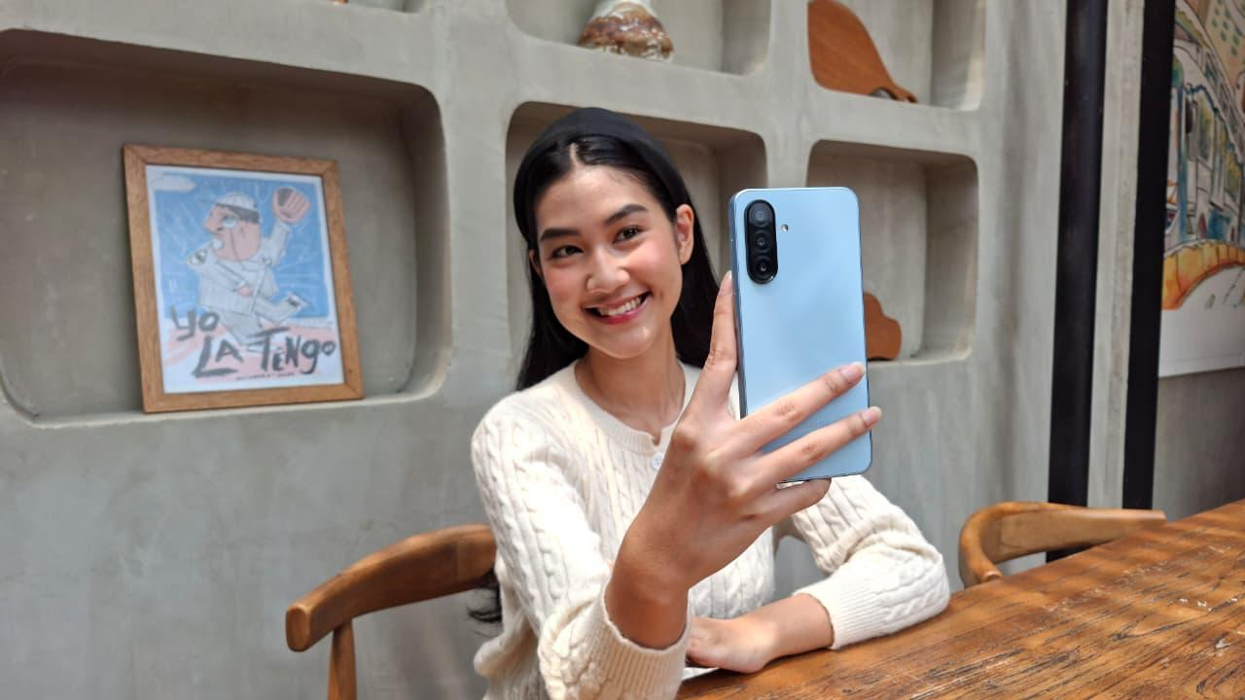
Desainnya stylish, nyaman di genggaman saat ngonten

Kreasi Konten Makin Mudah
Karina Abelinda, Konten Kreator dan Affiliator Lifestyle & Beauty, memulai perjalanannya dari hal sederhana, membuat konten di kamar dengan pencahayaan seadanya dan peralatan terbatas. Sekarang, Karina ingin menginspirasi lebih banyak kreator baru untuk berani mulai dan terus berkembang.

Agar hasil konten affiliate lebih menarik dan terlihat profesional, berikut beberapa tips sederhana dari Karina yang bisa diterapkan para kreator muda:

Kenali karakter produk

Pahami keunikan produk sebelum memotret. Sebagai contoh, untuk produk fashion, tonjolkan tekstur dan warna, untuk produk beauty, fokus pada kemasan dan hasil penggunaan.

Pastikan pencahayaan yang pas

Jika tidak memiliki set-up lampu professional, jangan khawatir. Gunakan cahaya alami, seperti di dekat jendela atau saat golden hour.

Pilih angle atau POV yang menarik

Ambil foto dari angle 45° untuk memberikan kesan berdimensi. Gunakan kamera ultra-wide agar tampilan lebih proporsional saat menampilkan OOTD atau setup meja kerja.

Gunakan fitur smartphone secara maksimal
Galaxy A17 dibekali fitur lengkap untuk menghasilkan konten. Gunakan Portrait Mode untuk efek blur alami yang menonjolkan produk. OIS pada kamera utamanya pun mendukung saat membuat vlog sambil berjalan agar hasilnya stabil, cukup aktifkan fitur Video Stabilization. Tak lupa, manfaatkan Circle to Search untuk mengidentifikasi produk yang menarik perhatian, kemudian temukan detail-detail produk untuk memperkaya video konten berikutnya.
5. Tampilkan gaya yang otentik dan natural
Audiens lebih percaya pada konten yang terasa jujur. Tampilkan ekspresi natural, tone suara santai, dan cerita personal dari pengalaman nyata.

“Dulu aku sering take ulang konten, karena hasilnya nggak sesuai ekspektasi, kadang goyang, kadang cahaya kurang pas. Tapi dari situ aku belajar, kuncinya bukan hanya hasil pertama yang sempurna, tapi di proses dan konsistensi. Mulai aja dulu, tidak perlu menunggu semua sempurna, belajar sambil jalan jauh lebih berharga. Konsisten, terus eksplor membuat konten yang disuka, evaluasi, dan review, hasil akan ikut berkembang. Untuk pemula, gunakan device yang tepat dan terjangkau, pilih perangkat yang membantu kamu berkarya dengan mudah tanpa mengorbankan kualitas. Aku suka dengan Galaxy A17 yang kameranya kasih hasil jernih dan stabil, looks-nya kece, juga dilengkapi AI buat riset produk dan pengaturan keamanan yang canggih banget buat hape dua jutaan,” ujar Karina.

Dengan langkah kecil yang dilakukan terus-menerus dan dukungan teknologi yang tepat, proses ngonten akan terasa lebih ringan, hasil pun makin profesional. Galaxy A17 siap jadi partner pertama bagi kreator muda yang ingin tumbuh di dunia konten dan afiliasi digital, tersedia di Samsung Store, toko retail resmi, dan mitra e-commerce mulai dari Rp2.999.000.

***
Tentang Samsung Electronics Co., Ltd.
Samsung menginspirasi dunia dan membentuk masa depan dengan ide dan teknologi transformatif. Perusahaan ini mendefinisikan ulang dunia TV, digital signage, smartphone, wearables, tablet, elektronik rumah tangga dan sistem jaringan, juga memori, sistem LSI, dan foundry. Samsung juga memajukan teknologi pencitraan medis, solusi HVAC dan robotik, sembari mengembangkan produk-produk otomotif dan audio lewat Harman. Dengan ekosistem SmartThings, kolaborasi terbuka dengan para mitra, dan integrasi AI ke dalam portfolionya, Samsung menghadirkan pengalaman terhubung yang mulus dan cerdas. Untuk berita terkini, silakan kunjungi Samsung Newsroom di news.samsung.com.

Untuk keterangan lebih lanjut:
Jane Tjondro
Public Relations Professional
Samsung Electronics Indonesia
Phone: 021-2958 8000
Email: j.tjondro@samsung.com

https://datareportal.com/reports/digital-2025-indonesia?utm
https://goodstats.id/article/meningkatnya-tren-affiliate-marketing-sebagai-motivasi-penghasilan-tambahan-XEl6m

